Temat dnia: Ćwiczenia sportowo-słuchowe
Data: 07.04.2021
Cele główne:
− rozwijanie słuchu fonematycznego,
− rozwijanie sprawności fizycznej.
Cele operacyjne:
Dziecko:
− dzieli słowa na głoski,
− aktywnie uczestniczy w ćwiczeniach gimnastycznych.

Przebieg zajęć

• Karta pracy, cz. 3, nr 64.
− W co grają chłopcy?
Pokolorujcie rysunki chłopców i piłki.
− Nazwijcie sportowców przedstawionych na zdjęciach.
Rysujcie po śladach – od zdjęć sportowców do zdjęć piłek. Nazwijcie poszczególne piłki.
• Karta pracy, cz. 3, nr 65.
− Policzcie przedmioty w każdej ramce. Zaznaczcie ich liczbę w pustych okienkach. Dokończcie ozdabiać ramki.
• Zabawa matematyczno-językowa Układamy wyrazy z wykorzystaniem szyfrów – figury i odpowiadające im litery.
Figury, litery
k | o | a | t | r | w | u | g
Dzieci nazywają figury, odczytują przypisane im litery. Potem odszyfrowują ukryte wyrazy, umieszczając w tabelkach pod figurami litery i odczytując powstałe wyrazy.
Rozwiązanie:
 |  | k |  | o |  | t |  |  | k |  |  | u |  | r |  | a
k | o |  | g |  | u |  | t |  |  |  | k |  | r |  | o |  | w |  | a

• Dowolny taniec przy nagraniu fragmentu utworu Antonia Vivaldiego Wiosna z cyklu Cztery pory roku.
Nagranie fragmentu utworu Antonia Vivaldiego Wiosna z cyklu Cztery pory roku, odtwarzacz CD.
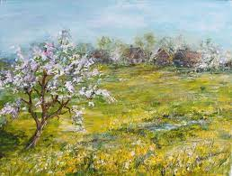
Dzieci tańczą indywidualnie. W czasie przerwy w muzyce zastygają w bezruchu.
• Zabawy swobodne w wybranych kącikach.
• Odkrywam siebie. Litery i liczby, s. 83.
• Liczenie motyli na każdym kwiatku. Podawanie ich liczby. Odszukiwanie na końcu kart kartoników z brakującymi częściami podpisów. Wycinanie ich, a potem przyklejanie w odpowiednich miejscach. Odczytywanie podpisów.
• Ćwiczenia poranne – zestaw 26 .
• Układanie zdań na temat wybranej dyscypliny sportowej.
Dzieci układają zdania i mówią je kolejno. Pozostałe osoby liczą w nich słowa.
Np. Mężczyźni grają w piłkę ręczną (5 słów).
Siatkarze są wysocy (3 słowa).
Gimnastyk ćwiczy na drążkach (4 słowa).
• Czytanie wyrazów.
Wyrazy:
piłka, skakanka, rower, bramka, czepek, buty, Obrazki do wyrazów
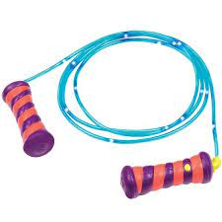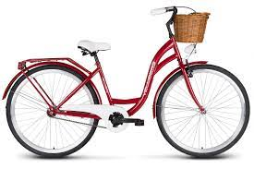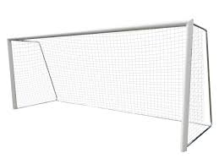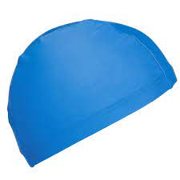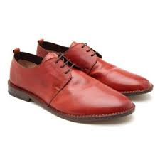

Zabawy na świeżym powietrzu
• Rytmizowanie wierszyka Krystyny Datkun-Czerniak „Wszystkie dzieci „
– wykonywanie prostego ruchu zaproponowanego przez dzieci.
W sercach dzieci radość gości
– gdy bezpieczne są.
Mają prawo do miłości
– przecież po to są!
• Ćwiczenia orientacji na kartce papieru.
Kartka (formatu A3), małe obrazki przedmiotów. Rodzic przygotowuje kartkę (formatu A3) i przygotowuje małe obrazki przedmiotów.
Prosi dziecko o wskazanie: – prawego górnego rogu,
– lewego dolnego rogu,
– prawego dolnego rogu,
– lewego górnego rogu.
Potem dziecko kolejno umieszcza obrazki w rogach kartki według poleceń rodzica..
• Karta pracy, cz. 3, nr 66.
− Przeczytajcie z rodzicem lub samodzielnie wyrazy: nie, tak.
Połączcie je z odpowiednimi zdjęciami.
− Określcie położenie obrazka przedstawiającego piłkę na kolejnych kartkach.
− Rysujcie po śladach rysunków piłek.
• Odkrywam siebie. Litery i liczby, s. 84.
• Przyjrzenie się wyrazom umieszczonym na wzorze.
Odszukanie ich w innych wyrazach znajdujących się w każdym szeregu. Podkreślenie wyrazów, które odnaleziono.

